Жалпы менің сұраныстарым бойынша ChatGPT мен Code Copilot жауаптарында айтарлықтай айырмашыдықты байқадым. Бұл сұраныстар жалпы html тілің десекте болады, соны үйренуге кіріскен адамдардың қызықты сұрақтырдың ішінен 4 сұраныс жасағам едім.

1-ші сұранысқа тоқталсақ, бұл бізде тіркелу формасын немесе полясын жазу керек болған. ChatGPT бұл сұраққа қарапайым жауап бергенмен, жаңа бастаған адамға қалай кәдімгі разметка жасауы қиындық тудыра алады, сонымен қатар бөлек css стилизацияны қоса алуды білуі керек болады. Code Copilot-қа тоқталсақ, оның жауабы сәл жақсырақ. Себебі, ол жауап беру арқылы, html разметкасына керек мәзірді жасап, лдан бөлек css стилизацияны html файлға қосып жазды.

2-ші сұраққа тоқталсақ, видео мен блок жасау керек болған еді. ChatGPT бірінші сұранысқа жауап бергендей, разметкасыз жауап берді. Одан бөлек css-ті бөлек файл арқылы керек. Code Copilot-та бірінші сұранысқа қалай жауап берді, солай жауап берді. Бірақ сонында video тегіндегі ойдан шығарған файлдан, шың видео файлға ауыстыру туралы ескерткен еді. Енді жаңадан үйреніп келе жатқан адамға бұл бір плюс деп айта алам.

3-ші сұраққа да, алғашқы екі сұраққа жауап бергендей, еш өзгеріссіз разметка жәнеде стили қосу жағынан. Сұраныс-қа тоқталсақ, ол карточка товара жасау керек болды. Жауап беру кезінде, Code Copilot әр тегке бөлек тоқталып түсіндірсе, ChatGPT жалпылай түсіндіріп шықты.

Осы үш сұраққа ChatGPT жауап бергенде визуально отступы, яғни margin дер жетпей қалған.

4-ші сұрақты кішкене күрделі қылып қойдым. Яғни бұл бізде семантикалық тегтер арқылы меню навигациямен, меню карточка товарлардың, сонымен қатар подвал сайта бойынша сұраныс жасағам. ChatGPT басында бөлек html файлға толық разметкамен жазып шыққан еді және бұл жолы мені таңғалдырды. Алайда ол css стилизация жасамаған еді. Оны мен бөлек келесі сұраныста сұрадым. Code Copilotқа тоқталсақ ол бірдең html+css стилизация жасап шықты. Css сол баяғыдай html размтка ішінде жазылды. Одан бөлек ол, интерактивонсть қосайым ба деп сұраған, ал ол бізде енді js арқылы жасалады және де адаптивті етіп жасауға Flexbox пен Grid стилизацияларын реализовать етуге болатыны туралы сұраған еді.

Осы 4 сұраныс бойынша менде лимит біткен еді Code Copilotтың. Одан бөлек айта кету керек, ол жаңадан бастаған. Яғни сайт жасауды қызыққаң адамдар YouTube және басқа да платформалар арқылы үйренетіңдігінде. Сайт ол бізде визуальды программирование болғандықтан, адамдарға қызық, қалай басқа разработчиктер код жазу арқылы, қалай сурет, видео тағыда басқа заттар қоя алатыңдығы. Яғни көру арқылы қызық болады. Ал ChatGPT мен Code Copilot, оларды бөлек қосымша инструмент ретінде қарастырған дұрыс деп санаймын.

**1 сұраныс. 1 ChatGPT, 2 Code Copilot.**



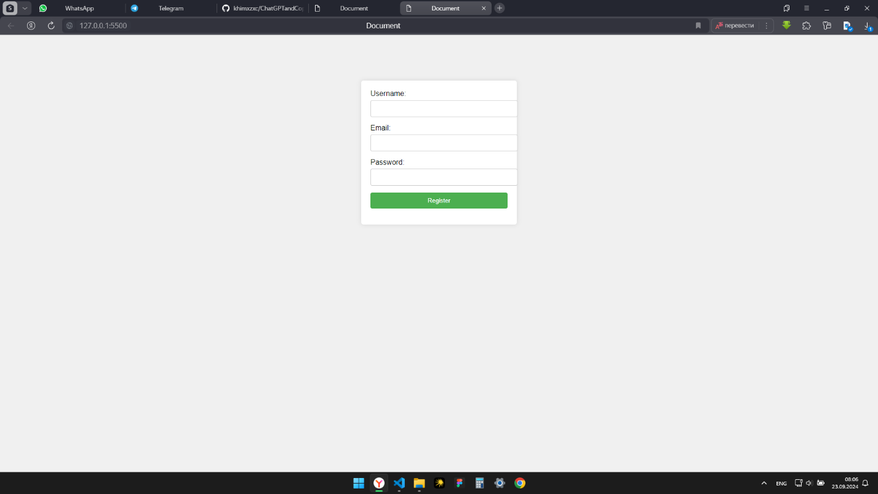

**2 сұраныс.**



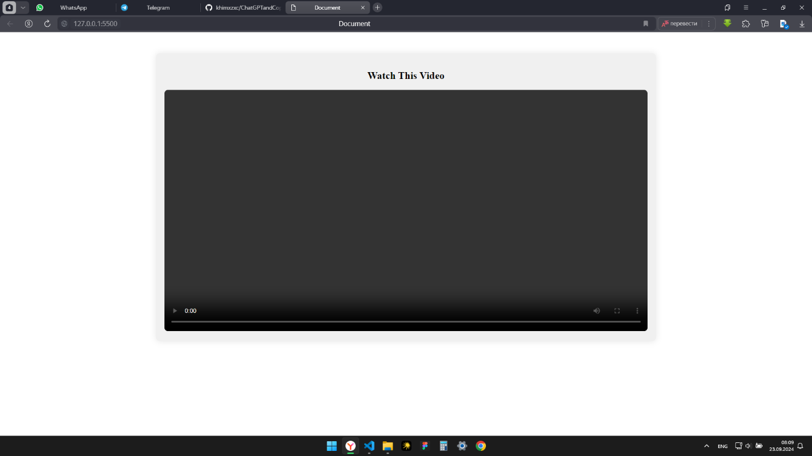

**3 сұраныс.**



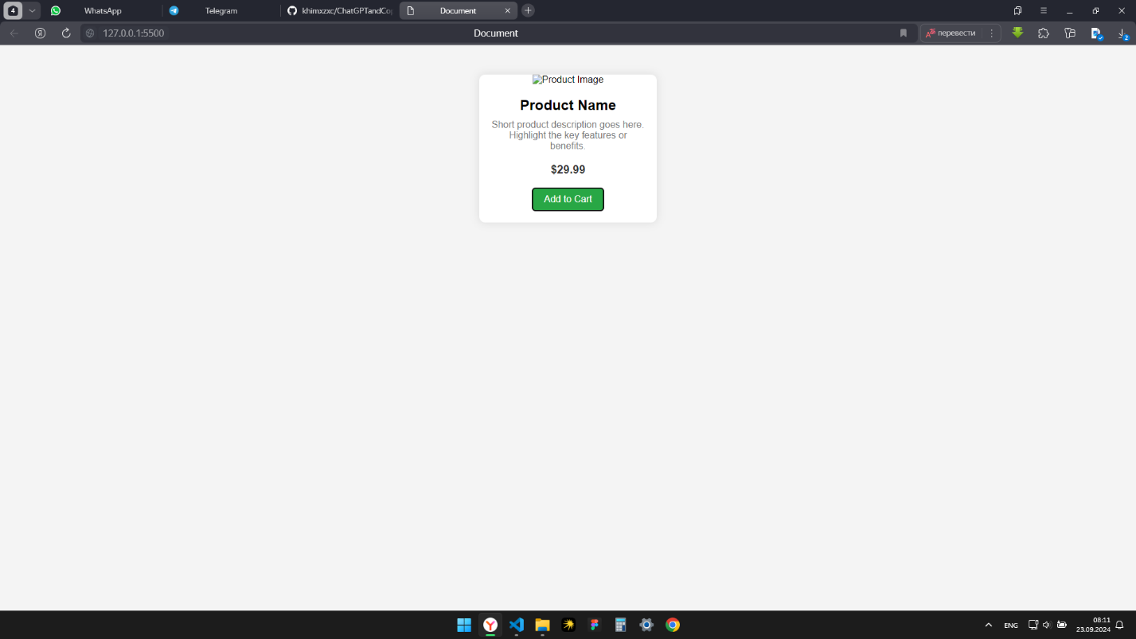

**4 сұраныс.**

